Crimini informatici
(Paolo Valletta 5 A informatica 2012-2013)
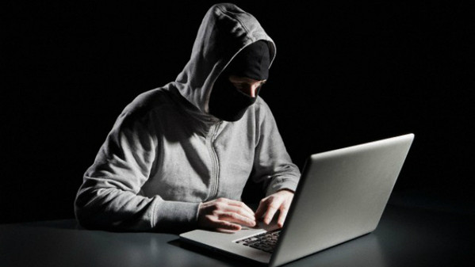
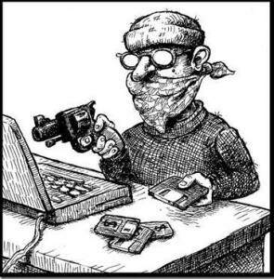
Per crimini informatici si intendono tutte quelle azioni, svolte in rete, che negli ultimi anni sono state classificate come “reati”, quindi punibili e perseguibili dalla legge. Se pensiamo alla prima connessione di Arpanet e alla successiva diffusione di internet su larga scala, come genere di consumo per gli utenti, saranno passati circa 20-30 anni. Questo è un tempo relativamente corto, in cui le innovazioni tecnologiche si sono diffuse molto velocemente, costringendo le istituzioni dell’ intero globo, chi prima chi dopo, a muovere i primi passi nel riconoscere e classificare questi crimini. Rimanere al passo con quanto accadeva era abbastanza complicato. Non è stato facile, infatti, capire verso cosa portava la diffusione della rete, costringendo spesso all’emanazione di leggi difensive solo dopo che azioni malevoli erano state già compiute.
Oggi, fortunatamente, la situazione è molto cambiata: quasi tutti gli stati del mondo hanno una parte di legislazione interamente dedicata a punire chi infrange le leggi anche in rete, con sanzioni comparabili a quelle dei crimini “non-digitali”. Salvo alcuni paradisi criminali, ogni stato ha anche introdotto una laurea (o qualsiasi altra forma di specializzazione) nel cosiddetto diritto digitale, creando così un nuovo campo di studi. Tutto ciò marca sempre di più quanto sia attuale questo argomento.
Nello specifico, i crimini informatici che oggi preoccupano di più sono:
- furto di identità;
- furto di dati privati;
- comportamenti scorretti verso altri utenti della
rete;
- violazione di diritti copyright;
- azioni di spamming/phishing;
- infiltrazione e controllo remoto di computer altrui, mediante software nocivi.
Personalmente, trovo interessanti i punti 2 e 3, l’ uso scorretto degli strumenti informatici per rubare dati all’ interno di una macchina, e la violazione della cosiddetta “netiquette”. Questi due argomenti, quindi, saranno successivamente meglio sviscerati e analizzati.

Cosa dice la legge

La legislazione italiana si è con gli anni sempre più perfezionata: il primo “tassello” è stato posto nel 1993 , con la legge 547. Essa ha operato delle modifiche nel codice penale, punendo penalmente le più diffuse condotte criminose nel settore informatico come l'accesso abusivo, il danneggiamento, la frode informatica, il falso informatico, lo spionaggio, l'attentato ad impianti di pubblica utilità, la detenzione e la diffusione abusiva di codici d'accesso e la violenza sui beni informatici.
La Legge n. 48 del 18 marzo 2008 ratifica la Convenzione del Consiglio d'Europa sulla criminalità informatica che ha rappresentato il primo accordo internazionale specifico su questa tematica. L'approvazione di questa nuova Legge ha rappresentato l'occasione per adeguare il Codice Penale in tema di reati informatici dopo i contributi forniti dalla Legge 547/1993 che rappresentò il primo intervento organico in materia. Ricordiamo, inoltre:
- Decreto Legislativo 15 gennaio 1992 n. 50: "Attuazione della direttiva 85/577/CEE in materia di contratti negoziati fuori dei locali commerciali".
- Decreto Legislativo 29 dicembre 1992 n. 518: "Attuazione della direttiva 91/250/CEE relativa alla tutela giuridica dei programmi per elaboratore".
- Legge 23 dicembre 1993 n. 547: "Modificazioni ed integrazioni alle norme del codice penale e del codice di procedura penale in tema di criminalità informatica".
- Direttiva UE 95/46/CE del 24 ottobre 1995: relativa alla tutela delle persone fisiche con riguardo al trattamento dei dati personali, nonché alla libera circolazione di tali dati. L'art. 32 della Direttiva ne prevede il recepimento da parte degli Stati membri "al più tardi alla scadenza del terzo anno successivo alla sua adozione" (23 ottobre 1998).
- Legge 31 dicembre 1996 n. 675: "Tutela delle persone e di altri soggetti rispetto al trattamento di dati personali".
- Decreto Legislativo del 22 maggio 1999 n. 185: "Attuazione della direttiva 97/7/CE relativa alla protezione dei consumatori in materia di contratti a distanza".
- Legge 18 marzo 2008 n. 48: "Ratifica ed esecuzione della Convenzione del Consiglio d'Europa sulla criminalità informatica, fatta a Budapest il 23 novembre 2001, e norme di adeguamento dell'ordinamento interno".
- Artt. dal 1469-bis al 1469-sexies del Codice Civile riguardo alla normativa sulle clausole vessatorie nei contratti dei consumatori.
Essendo, però, un campo molto vasto e mutevole, le normative vengono aggiornate e riviste di continuo, assicurando sempre più protezione per gli utenti finali della rete.
[ Fonte: Ministero della Difesa (www.carabinieri.it) ]
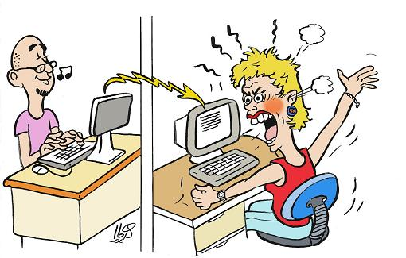
Comportamento in rete
Come nel mondo reale, anche in rete si deve aver buon senso nei comportamenti. Tant’ è vero, è nata con gli anni la “netiquette”, che, unendo il vocabolo inglese network (rete) e quello di lingua francese étiquette (buona educazione), indica un insieme di regole che disciplinano il comportamento di un utente di Internet nel rapportarsi agli altri utenti attraverso risorse di carattere sociale; in pratica, la controparte del galateo. Queste regole sono state quindi riunite, e oggi rappresentano una vera e proprio fonte di “verità” da seguire, per essere accettati nei vai fori della rete. Essendo molte, riporto quelle più importanti riassunte da Registro.it:
- Quando si arriva in un nuovo newsgroup o in una nuova lista di distribuzione via posta elettronica, è bene leggere i messaggi che vi circolano per almeno due settimane prima di inviare propri messaggi: in questo modo ci si rende conto dell'argomento e del metodo con il quale quest'ultimo viene trattato in tale comunità.
- Se si manda un messaggio, è bene che esso sia sintetico e descriva in modo chiaro e diretto il problema. Specificare sempre, in modo breve e significativo, l'oggetto (campo "Subject") del testo incluso nella mail. Se si utilizza un "signature file", mantenerlo breve e significativo.
- Non scrivere in maiuscolo in un intero messaggio, poiché ciò vorrebbe dire urlare nei confronti dell'interlocutore.
- Non divagare rispetto all'argomento del newsgroup o della lista di distribuzione via posta elettronica.
- Evitare, quanto più possibile, broadcast del proprio messaggio verso molte mailing list (o newsgroups). Nella stragrande maggioranza dei casi esiste una e una sola mailing list che costituisce il destinatario corretto, e che include tutti e soli gli utenti che sono effettivamente interessati.
- Se si risponde a un messaggio ("quote"), evidenziare i passaggi rilevanti del messaggio originario, allo scopo di facilitare la comprensione da parte di coloro che non lo hanno letto, ma non riportare mai sistematicamente l'intero messaggio originale, se non quando necessario.
- Non condurre "guerre di opinione" sulla rete a colpi di messaggi e contromessaggi: se ci sono diatribe personali, è meglio risolverle via posta elettronica in corrispondenza privata tra gli interessati.
- Non pubblicare mai, senza l'esplicito permesso dell'autore, il contenuto di messaggi di posta elettronica.
- Non pubblicare messaggi stupidi o che semplicemente prendono le parti dell'uno o dell'altro fra i contendenti in una discussione. Leggere sempre le FAQ (Frequently Asked Questions) relative all'argomento trattato prima di inviare nuove domande.
- Non inviare tramite posta elettronica messaggi pubblicitari o comunicazioni che non siano state sollecitate in modo esplicito.
- Non essere intolleranti con chi commette errori sintattici o grammaticali. Chi scrive è comunque tenuto a migliorare il proprio linguaggio in modo da risultare comprensibile alla collettività.
Furto di dati privati
Innanzitutto, direi di chiarire subito due concetti fondamentali:
- si definisce dato personale qualunque informazione relativa a persona fisica, persona giuridica, ente od associazione, identificati o identificabili, anche indirettamente, mediante riferimento a qualsiasi altra informazione, ivi compreso un numero di identificazione personale (es. Nome, cognome, Numeri di telefono);
- si definisce dato sensibile un qualsiasi dato personale idoneo a rivelare l'origine razziale ed etnica, le convinzioni religiose, filosofiche o di altro genere, le opinioni politiche, l'adesione a partiti, sindacati, associazioni od organizzazioni a carattere religioso, filosofico, politico o sindacale, nonché lo stato di salute e la vita sessuale.

Queste distinzioni sono molto importanti, in quanto hanno significati diversi. I dati sensibili, maggiormente privati, sono trattati principalmente da ospedali, enti pubblici, società di selezione del personale, istituti di rilevazione demoscopica, etc. Un’ altra marcata differenza la troviamo sul tipo di consenso che bisogna dare affinchè terzi possano usare i due tipi di dati: per quelli personali basta un consenso orale, per quelli sensibili si necessita di consenso scritto. Volendo prendere in esempio un caso oggi frequentissimo, la pubblicazione di foto sui social network, bisogna principalmente stare attenti ai “particolari” della foto: nel caso in cui, uno dei soggetti ritratti, riporta un problema di salute vistoso, come può essere una semplice ingessatura, al suddetto soggetto va espressamente richiesto il consenso scritto di poter procedere alla pubblicazione della foto. Quello, infatti, è un suo dato sensibile. Chi ci dice che egli non vuol far sapere in giro la sua condizione?!?!
Va da sé, quindi, che l’ approvazione indebita di questi dati è un vero e proprio crimine. Il problema, oggigiorno, è che questo viene conseguito anche da grosse aziende famose: ogni qual volta navighiamo, visitando un sito, esprimiamo preferenze e gusti: questi sono dati personali che, se salvati e controllati da terzi, possono essere rivenduti al miglior offerente, in barba a qualsiasi norma pro-privacy. In questa categoria ricadono anche i tanti diffusi problemi di sottrazione delle credenziali di accesso. Mi riferisco, nella fattispecie, al furto di username/password di caselle mail, forum, newsgroup o, molto pericoloso, account su social network. Ma quanto sono sicuri i nostri dati? Tralasciando l’ azione che un possibile malintenzionato può eseguire mediante software appositi, vorrei presentare una classifica delle password più utilizzate in vari servizi in rete, rilevate da un’ indagine di Imperva, azienda internazionale leader nel settore del Data Security:
- 123456
- 12345
- 123456789
- Password
- iloveyou
- princess
- rockyou
- 1234567
- 12345678
- abc123
Come si può notare, nonostante continue azioni di diffusione dei rischi e campagne a favore della sicurezza in rete, sono ancora molti gli utenti che si affidano a password semplicissime. La fanno da padrone le successioni di numeri o lettere, cortissime tra l’ altro. Tutto questo, ricordiamolo, facilita la vita degli hacker, che si trovano avanti piccolissimi muri da scavalcare. Un’ altra questione da tenere a mente è la tecnologia mobile, oggi diffusissima. I nostri tablet e smartphone, infatti, sono oggetti pieni di informazioni personali. A cosa andiamo incontro in caso di furto, smarrimento o vendita? Il Garante della Privacy italiano, pochi mesi fa, con lo slogan “Fatti smart!” ha iniziato una campagna di informazione interessantissima, il cui prodotto è un video molto accattivante. Consiglio fortemente di vederlo, in quanto, come si evince, non c’ è davvero da scherzare con questi dispositivi! [Video]
Gli strumenti del mestiere
Oggi la rete è un mondo apertissimo, pieno di risorse “interessanti”. Anche per un neofita, infatti, è possibile reperire il materiale giusto per recar danno a qualcuno. Il nostro lavoro, però, deve essere quello di formare e informare: far conoscere rischi e modalità in modo da evitare quanto più possibile che queste si diffondano. A mio parere, esistono principalmente tre tecniche di attacco:
- spyware, software malevoli capaci di installarsi sul computer vittima e spiarne ogni segreto, dai dati di accesso personali alle pagine visitate ogni giorno;
- fake-login, rinvii a siti similmente identici agli originali, ma che in realtà sono delle copie che rubano i dati di accesso utilizzati;
- keylogger, software o hardware installati sul computer vittima che “ascoltano” ogni tasto premuto dalla tastiera, veicolando queste informazioni su server esterni.
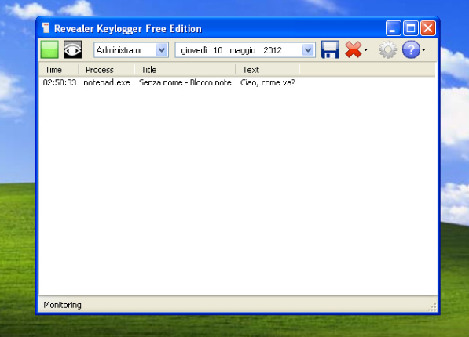
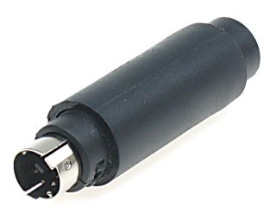
Ho realizzato, ad esempio, un fakelogin del social network facebook.com [Clicca per il sito] in pochi minuti, con conoscenze basilari di PHP. Questo a dimostrazione della facilità con cui queste azioni possono essere commesse. Dopo aver cliccato il tasto di login, uno script salva sul server esterno i dati inseriti, mandando poi l’utente sul sito vero di facebook ignaro di quanto Già accaduto. Come prevenire? Importantissima cosa da notare è la barra degli indirizzi, in cui compare il nome del sito. Come si nota, infatti, non ci si connette a “facebook.com” classico. Questa è la prima lampadina che deve far sorgere dubbi nell’ utente. Massima attenzione!
Di fattura più “raffinata”, invece, sono i keylogger. Le varianti hardware sono ben riconoscibili dietro il computer, ma invisibili all’ occhio del sistema operativo e software antimalware. Quando utilizzati a livello software, invece, possono essere trovati mediante buoni antivirus. Principalmente, essi appuntano da qualche parte ogni nostro tasto premuto sul computer, inviando a qualcun’ altro queste informazioni. La scrittura di username e password nel browser non è più sicura! In allegato ho fornito un software che agisce in tal modo, per mostrare ciò che succede e come lavora, ahimè, bene! Le contromosse sono pressocchè semplici: appuntare la password in un file di testo e copia incollarla dove serve (poco sicura come soluzione, ma efficace) o, meglio ancora, usare la tastiera su schermo che tutti i S.O. hanno ormai incorporato. Essa, infatti, è invisibile all’ azione del software, che non registrerà quanto scritto.

